Lunes 25 de febrero
Señor, que tu continua misericordia purifique a tu Iglesia y la proteja; y ya que sin ti no puede encontrar la salvación, dirígela siempre con tu gracia. Por nuestro Señor…
2 Reyes 5,1-15a Naamán era jefe del ejército del rey Arán
Salmo 41 Mi alma tiene sed del Dios vivo ¿cuándo veré el rostro de Dios?
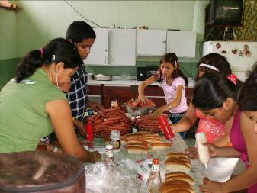
Lucas 4,24-30 Jesús no ha sido enviado sólo a los judíos “En aquel tiempo, Jesús llegó a Nazaret, entró a la sinagoga y dijo al pueblo: Yo les aseguro que nadie es profeta en su tierra. Había ciertamente en Israel muchas viudas en los tiempos de Elías, cuando faltó la lluvia durante tres años y medio, y hubo un hambre terrible en todo el país; sin embargo, a ninguna de ellas fue enviado Elías, sino a una viuda que vivía en Sarepta, ciudad de Sidón. Había muchos leprosos en Israel, en tiempos del profeta Eliseo; sin embargo, ninguno de ellos fue curado, sino Naamán, que era de Siria. Al oír esto, todos los que estaban en la sinagoga se llenaron de ira, y levantándose, lo sacaron de la ciudad y lo llevaron hasta una barranca del monte, sobre el que estaba construida la ciudad, para despeñarlo. Pero él, pasando por en medio de ellos, se alejó de allí”
Extraños
- Muchas veces, o por lo general, nos extrañan los propios.
- No podemos hacer realidad eso de que: nadie es profeta en su tierra.
- Pues el desprecio es condenable y la indiferencia un desprecio.
- La soberbia y lo falta de humildad no es grata para Dios.
Señor danos de tu luz
- Para nunca olvidar nuestros orígenes.
- Para sentirnos siempre en familia
- Porque este siglo se ha caracterizado por la desconfianza y la lejanía.
- Caminamos un difícil camino donde poco nos importa la familia, el barrio…
Si despreciamos a Dios
- Despreciaremos a cualquiera
- Pues perdemos el camino y caeremos en las distancias:
- Yo tengo. Tu no tienes
- Yo soy así. Tú eres diferente.
- Yo vengo de esta condición. Tú vienes de una mala familia
- Yo soy de tal apellido…
Dios actúa diferente a nosotros
- Jamás nos saca en cara nuestro pasado.
- Nunca piensa en lo malo, sino en la rectificación.
- Viene cuando quiere y ha quien quiere.
- No hace diferencias
Lo que estorba hay que sacarlo
- Es la historia de quitar lo que molesta.
- De querer tapar el sol con la mano
- Ocultando, tapando y escondiendo.

Mucho cuidado con pretender cerrar la puerta de mi Iglesia y dejar abierto el portón del infierno.

diosbendice1@cantv.net

